**1조 회의록**

2021/10/27(수)

O 사용 센서 : 초음파센서(전방 감지), 트래킹센서(트랙), 색상센서(물품분류 감지), 블루투스센서(통신)

O 개요: 블루투스로 명령입력 (적재 등) -> 트랙을 따라서 물건 수령(로봇 팔) -> 센서를 통한 물품 구분(LED) -> 품목별 분류 적재 -> DB에 저장(블루투스로 정보 저장)

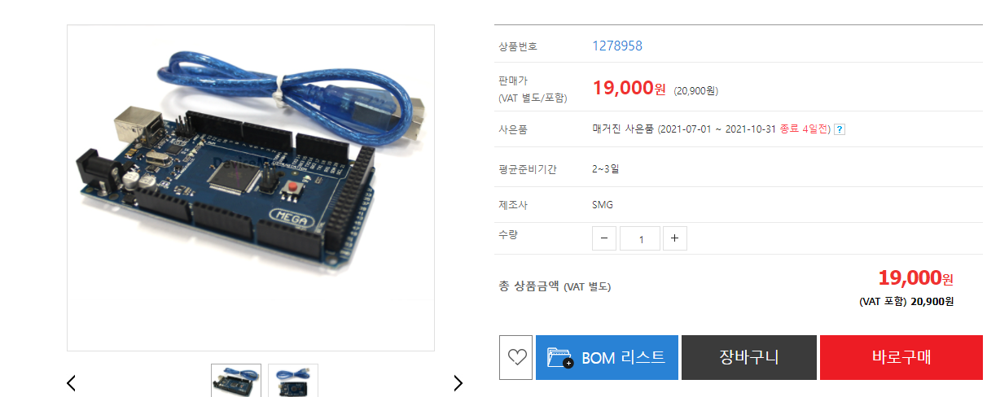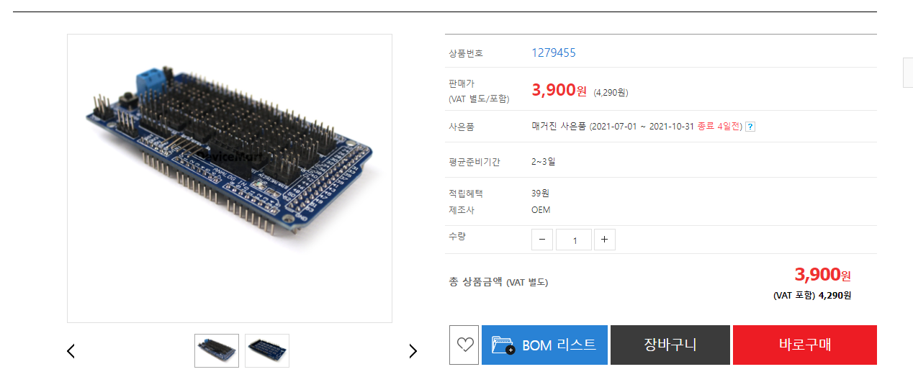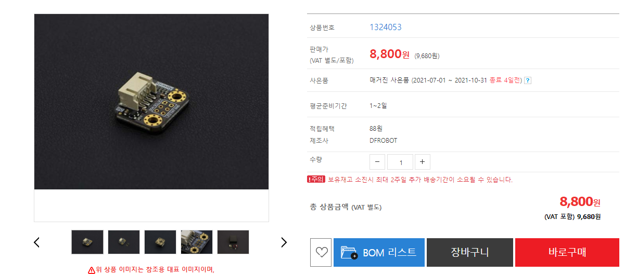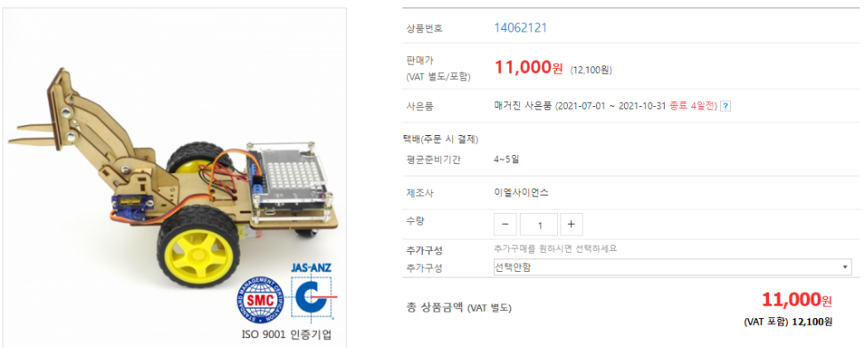

.

2021/10/28(목)

상차 구간

하차 구간

1. 라인의 상, 하차구간에서 물건 인식

* 개수 count, 색 구별
* 정지선으로 표시

(정지선 2, 3에서 90도 좌회전)

1. 특정 색의 일정 개수 초과 시 RC카 동작

* 블루투스로 제어

1. 이벤트 지역으로 이동

* 이동 중 물체인식 시 감속 및 정지 (비프 동작)

1. 이벤트 지역에서 액션 수행

* 액션 간 LED등을 통해 상태표시

Exception> 라인을 벗어났을 시의 대처 상황

1. 일방향으로 움직여야 함 (상차구간 -> 하차구간 순)
2. 라인 재 탐색 및 경로복귀

2021/10/29(금)

XBEE를 이용한 아두이노 간(사물 간) 통신 확인 및 구축시도

XBEE 802와 XBEE_DM 간 호환성문제로 XBEE802로 통일

차체의 아두이노와 조이스틱(컨트롤러)의 통신연결 확인 -> 문자데이터를 송신 -> 차량제어

단, 조이스틱의 default값 -> ‘S’ 와 모드전환 ‘P’의 충돌로 차량구동에서 정지로 전환하는데 애로사항 발생.

해결 사항 (optional)

1. default값 ‘S’를 조이스틱 중립에 송신하지 말고 좌표 마진을 5정도 줘서 default를 ‘S’로 하지 않는 방법
2. 컨트롤러에서 조건문을 통해 문자를 보내는 것이 아닌 컨트롤러에서 차체에 좌표 값을 송신 -> 차량 내부에서 조건문으로 액션 판단.

2021/11/01(월)

XBee 통신 연결 문제 -> 문자열로 읽어 들일 지?

2021/11/02(화)

1. XBee 통신 연결 해결 -> 차량과 조이스틱 제어부, 센서
   1. Serial.write -> Serial.println 으로 수정
   2. 스위치 동작 시 차량쪽의 flag는 배제, 컨트롤러 제어부 에서 조건문 시행 후 char 반환
2. 초음파센서를 통한 장애물인식 (기준 : 30cm) 통신을 통한 수동제어는 딜레이가 좀 있는 편 -> 거리를 넉넉하게 줬음. -> 초음파 센서 사용여부는 자동모드에서 문제 발견 시 사용 X